2021-2022 уч. г.
Задания школьного этапа
Всероссийской олимпиады школьников
по технологии
Номинация «Культура дома, дизайн и технологии»
10-11 класс
Теоретический тур
Время выполнения - 90 минут
Всего 25 баллов
За каждый правильный ответ участник конкурса получает 0.5 - 1 балл.
Творческое задание - 5 баллов

1.Первыми русскими предпринимателями были:
а) чиновники б) крестьяне в) купцы
2. Производительность труда - это показатель:
а) эффективности работы предприятия б) материального состояния работника
в) силы работника г) престижа производства.
3. В промышленности не применяется форма оплаты труда:
а) сдельная б) уголовная в) повременная г) договорная
4.Если автор изобретения сохраняет за собой исключительное право на его использование, то ему выдаётся:
а) паспорт б) патент в) сертификат г) лицензию.
5. Деньги возникли как средство:
а) облегчающее обмен товарами б) сбережения богатства
в) выражение ценности товара г) всего вышеперечисленного
6. Бартер – это …
а) обмен товара на деньги б) обмен одного товара на другой
в) обмен товара на ценные бумаги г) конфискация товара
7. В натуральном хозяйстве:
а) выращивают овощи и фрукты б) производится всё, что нужно для жизни
в) не используют вредные химические вещества г) товары покупают только на рынке
8. Как называют человека, покупающего товар большими партиями?
а) оптовик б) купец в) спекулянт г) посредник
9. Установите соответствие между терминами и технологическими операциями

Технологические операции | Термины
1. Обработка плечевых швов | А) дублирование
2. Соединение воротника с горловиной | Б) втачивание
3.Уменьшение толщины шва обтачивания воротника | В) стачивание
4. Соединение деталей воротника с прокладкой | Г) приутюживание
10. Рожки относятся:
а) к трубчатым макаронным изделиям
б) к видам вермишели
в) к макаронным засыпкам
11. Сырьем для производства химических волокон служат
а) шерсть животных б) нефть в) уголь г) коконы шелкопряда д) древесина

12. Двумя машинными строчками выполняются швы
а) вподгибку с закрытым срезом б) стачной
в) вподгибку с открытым срезом г) двойной
13. Выберите правильный ответ.
Счетчик электрической энергии измеряет:
а) силу тока б) напряжение сети
в) мощность потребляемой электроэнергии г) расход энергии за определенное время
14.Длинный желобок машинной иглы служит
а) для заправки верхней нити б) для предохранения верхней нити от перетирания
в) для образования петли г) для уменьшения прочности
15. Выполнение проекта завершается:
а) изготовлением изделия б) оформлением пояснительной записки
в) разработкой технологических карт г) презентацией (защитой проекта)
16. Мерка С_{б} при построении чертежа основы юбки необходима для
а) определения ширины юбки б) определения длины пояса
в) расчета ширины вытачек г) определения положения линии бедер
17. Установите соответствие между профессией и предметом труда профессиональной деятельности
Профессия |  | Предмет труда
1 | Учитель | А | Знаковая система
2 | Бухгалтер | Б | Человек
3 | Художник | В | Природа
4 | Зоотехник | Г | Техника
5 | Инженер | Д | Художественный образ

18. Сумма растворов вытачек прямой юбки рассчитывается по формуле
а) С_{б} – С_{т} б) (С_{б}+П_{б}) – (С_{т}+П_{т})
в) С_{б} – (С_{т}+П_{т}) г) (С_{т}+П_{т}) – (С_{б}+П_{б})
19. Установите соответствие между кулинарными изделиями (выпечкой) и видом теста, из которого они изготовлены.
Кулинарное изделие |  | Вид теста
1 | Пироги | а | Дрожжевое
2 | Торты и пирожные | б | Пресное
3 | Пицца, хлеб лаваш | в | Песочное, бисквитное

20. Из представленных переплетений выберите саржевое:
а) б) в) г)

21. Творческое задание - 5 баллов.
- Установить соответствие между силуэтами одежды и временными периодами, используя слова для справок: модерн, ренессанс, древнегреческий, ампир, готический, романский, рококо. 1-…2-…3-…4-…5-…6-…7-…(2 балла)
№ п/п | Эскиз | Стиль

- Подпишите стили интерьеров под иллюстрациями, используя слова для справок:
ампир, хай-тек, лофт, готика, минимализм, барокко, поп-арт, классицизм (3 балла)
- Исторические направления
а) 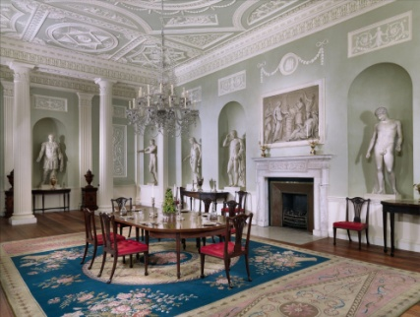 б)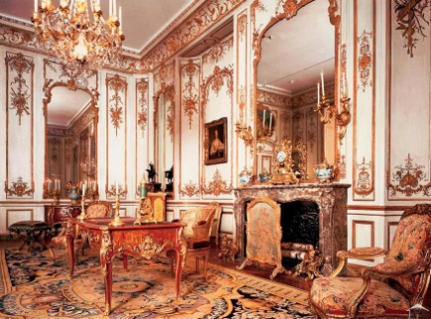

в) 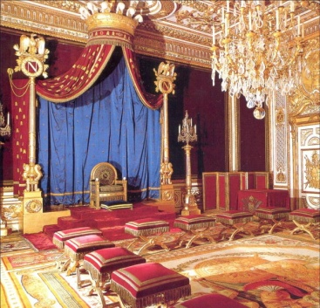 г) 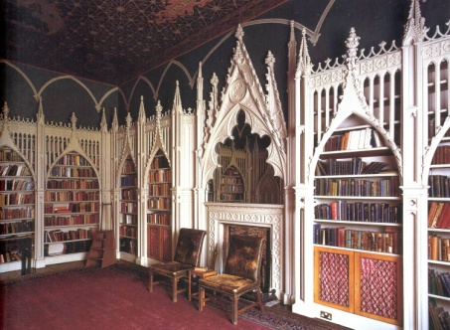

- Современные направления.
д) 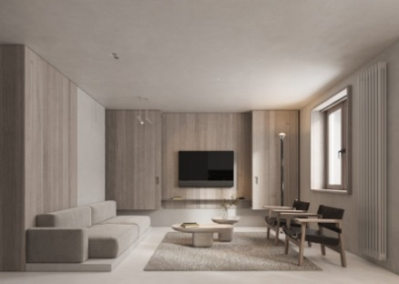 е) 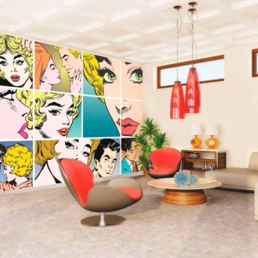

ж) 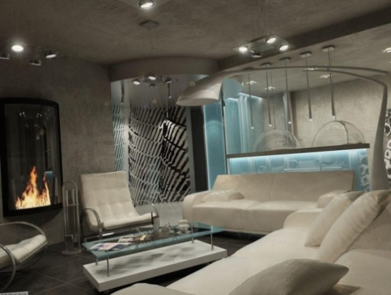з ) 